DODATEČNÉ INFORMACE K ZADÁVACÍM PODMÍNKÁM
Č. 1



Veřejná zakázka
Rekonstrukce středu města Nový Bor – I. etapa

Veřejná zakázka je zadávána dle zákona č. 137/2006 Sb., o veřejných zakázkách (dále jen Zákon)

Druh zadávacího řízení | Otevřené řízení
Rozsah veřejné zakázky | Podlimitní
Druh zakázky | Stavební práce
Předpokládaná hodnota zakázky | 10 311 468 Kč bez DPH
Adresa profilu zadavatele | https://zakazky.novy-bor.cz/profile_display_2.html
Datum zahájení řízení | 18. 2. 2013

Zakázka je zadávána v certifikovaném elektronickém nástroji EZAK, který je dostupný na https://zakazky.novy-bor.cz/.


Zadavatel:  Město Nový Bor  Náměstí Míru 1  473 01 Nový Bor | Zastoupení podle § 151 Zákona:  QCM, s.r.o.  se sídlem Bellova 370/40,  623 00 Brno  zapsaná v obchodním rejstříku Krajského soudu v Brně, oddíl C, vložka 40722
IČ: 00260771 | IČ: 26262525

ÚVOD

Zadavatel Vám poskytuje v souladu s § 49 odst. 1, tedy na základě předchozí žádosti, dodatečné informace k zadávacím podmínkám výše uvedeného zadávacího řízení.

ZNĚNÍ ŽÁDOSTI

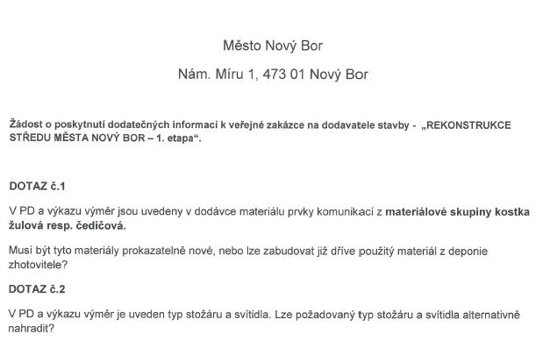

ODPOVĚĎ ZADAVATELE

Odpověď na dotaz č. 1

Zadavatel požaduje při stavbě použití prokazatelně nových materiálů. Zadavatel požaduje odstíny materiálů shodných s odstíny materiálů použitých na komunikaci a komunikaci pro pěší v ulici Kalinova, která navazuje na rekonstruovaný prostor.

Odpověď na dotaz č. 2

Typ stožáru a svítidla byl stanoven Národním památkovým ústavem, neboť se rekonstruovaný prostor nachází v první zóně (nejpřísnější) městské památkové zóny. Současně stožáry a svítidla vycházejí ze schválené koncepce veřejného osvětlení schválené radou města Nový Bor. Z výše uvedených důvodů nelze použít alternativní stožáry a svítidla.
Alternativní stožáry a svítidla lze připustit za předpokladu dodržení shodných parametrů stanovených v projektové dokumentaci, zejména: rozměry, tvar, design, barevné provedení, technické parametry apod.

PODPIS

Zadavatel:  Město Nový Bor  Náměstí Míru 1  473 01 Nový Bor | Mgr. Tomáš Motal  Administrátor VZ  Podepsáno elektronicky
IČO: 00260771

